三年級畢業生腳踏車臨時停車位注意事項
- 騎乘腳踏車同學不再騎在外道，需與一二年級排隊，遵循導護志工指示引導過馬路。
- 各班腳踏車已規劃完畢，請依照地上所劃之班號停放。
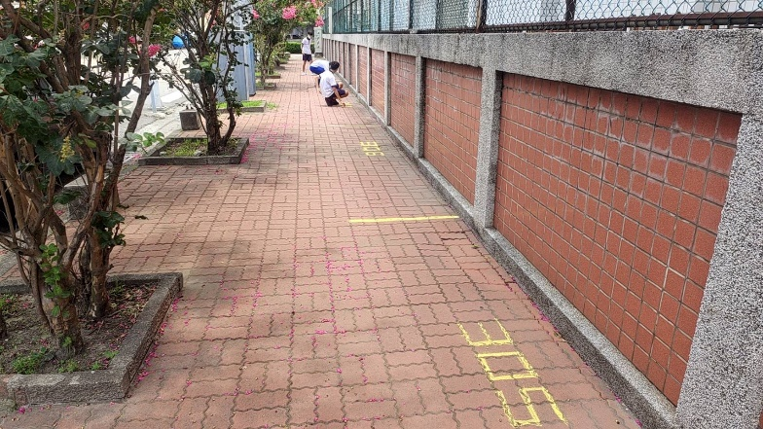
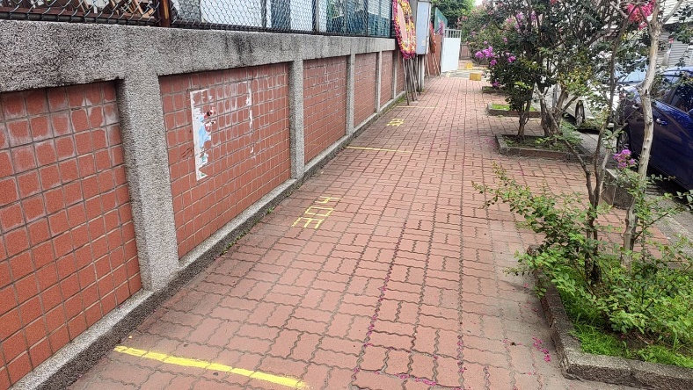
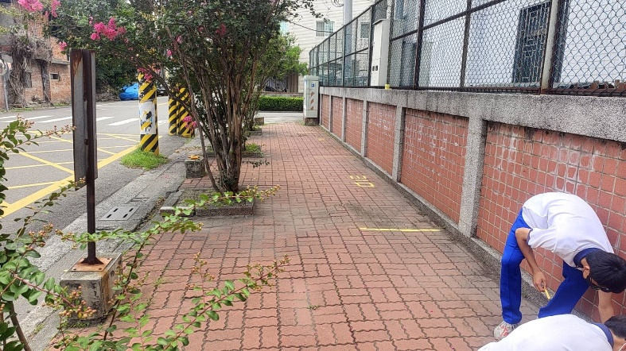
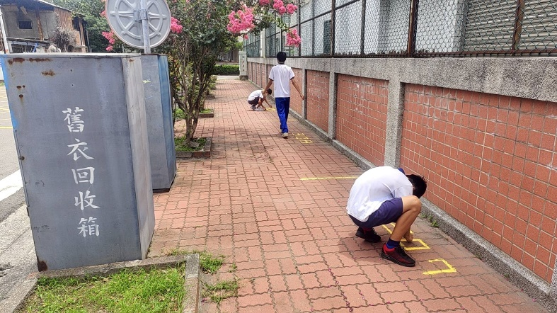
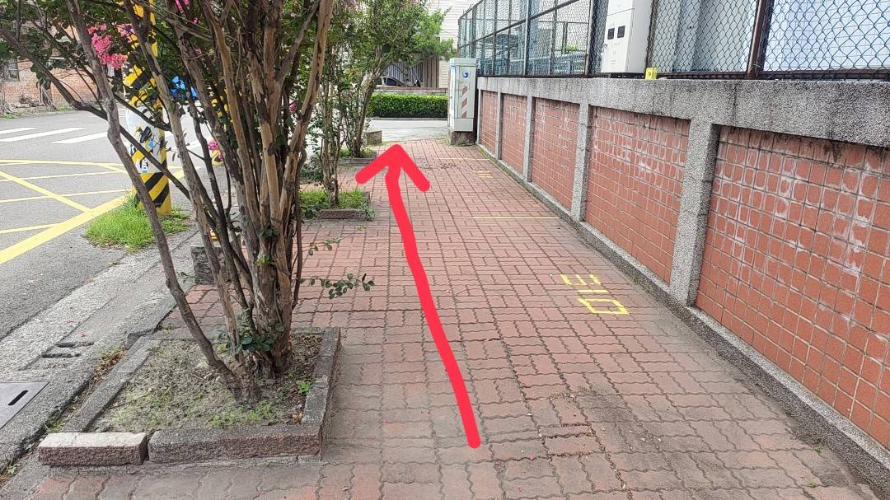
- 放學時請依紅色箭頭指示放學(如圖)，須過馬路者(往太平方向亦同請至舊衣回收箱前待轉，按照導護老師指揮過馬路。請勿再舊衣回收箱前上車騎乘，避免與待轉車衝撞。

南側門
紅線：請三年級同學腳踏車步行牽至路口再上車，請依導護老師指揮引導至路線直行，牽到腳踏車後請盡速離開並避免堵塞。請勿再舊衣回收箱前上車騎乘，避免與待轉車衝撞。
黃線：過馬路請依導護老師指揮引導，(往太平方向亦同)
舊衣箱
311

｜

303
302
｜
301
校園內

